Федеральное агентство связи

Сибирский Государственный Университет Телекоммуникаций и Информатики

Межрегиональный центр переподготовки специалистов

Контрольная работа №1

По дисциплине: Материалы и компоненты электронной техники

Выполнил: Третьяков В.В.
Группа: ТСТ – 92
Вариант: 46

Проверила: Фадеева Наталья Евгеньевна

Новосибирск 2020
3.1 Проводниковые материалы

Задача № 3.1.1
Пленочный резистор состоит из трех участков, имеющих различные сопротивления квадрата пленки R₁=10 Ом; R₂=20 Ом; R₃=30 Ом. Определить сопротивление резистора.
Обозначим сопротивление каждого участка буквами 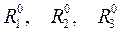 , тогда при таком включении эквивалентна параллельному и последовательному соединению:
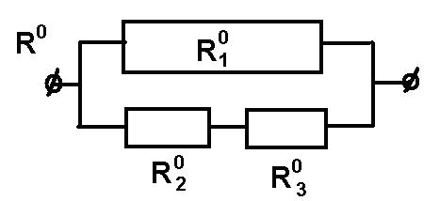
Последовательное соединение сопротивлений 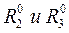 дает 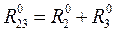
Общее сопротивление 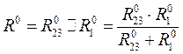
Сопротивление проводника длиной l, шириной b и высотой a (площадь поперечного сечения S=a*b) с удельным сопротивлением равно как известно:
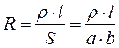
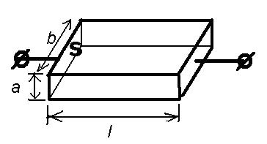
Для единичного квадрата l=1м, b=1м и заданная в условии величина означает
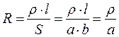
Тогда сопротивления отдельных кусков пленки
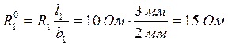
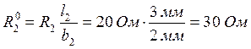

Тогда и сопротивление системы:
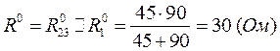

Ответ: 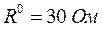
Даже привести в нормальный вид не захотели

Задача № 3.1.6
Определить температуру, до которой нагреется алюминиевый провод сечением15 мм², длиной 1000 м, если по нему течет ток 40А ,создающий падение напряжения 225 В.
Зная ток и падение напряжения, получим сопротивление проводника. Зная длину и сечение, от сопротивления проводника перейдём к удельному сопротивлению металла. Которое зависит от температуры. Принимая зависимость линейной, и зная удельное сопротивление при 20С и температурный коэффициент сопротивления, получим температуру.
Температура которая нас интересует может быть найдена как + .
температура при которой измеряется начальное значение ро - (наведена в таблице).
При температуре 20 градусов Цельсия = 4,3 * 1/.
Из . находим R. R = U/I. R = 5 Ом.
Из находим . = .
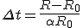.
Отсюда 390,4 гр. Цельсия. А температура алюминия 390,4 + 20 = 410. 4 градусов.неверно. А к чему отнести все, что ниже?

− закон Ома

- зависимость сопротивления от длины, сечения и материала проводника.
- зависимость сопротивления от изменения температуры

Температура может быть найдена как:
- температура при которой измеряется начальное значение
При температуре 20 градусов Цельсия

Задача 2.5. Чем можно объяснить, что многие полупроводниковые соединения группы АIIВVI проявляют электропроводность лишь одного типа, независимо от характера легирования?

Ответ:
Элементы VI группы имеют большое число слабо связанных электронов на внешних орбитах. Элементы этой группы являются источником бОльшего числа электронов, чем имеется «дырок» в элементах II группы. Т.о. соединения группы АIIВVI имеют ярко выраженную n-проводимость, и легирование акцепторными примесями не вносит существенного изменения в характер проводимости. А легирование донорными примесями лишь увеличивается количество носителей – электронов. Очень секвестрированный ответ: все не ТАК просто
Задача 3.3.4. Что делают с обкладками высоковольтного конденсатора после включения приложенного к нему напряжения во избежание опасности для человека? Объясните, какие процессы в диэлектрике создают эту опасность?

Ответ:
При работе с высоковольтными конденсаторами необходимо учитывать явление абсорбции электрических зарядов в диэлектрике, обусловливающей неполную отдачу энергии при быстром разряде конденсатора на нагрузку. У различных типов конденсаторов отношение остаточного напряжения на конденсаторе к величине зарядного напряжения колеблется от 3 до 15%, вследствие чего остаточное напряжение может быть опасным для жизни обслуживающего персонала.
Перед установкой вакуумных конденсаторов в аппаратуру, а также после перерыва в работе аппаратуры на срок более месяца необходимо проверять электрическую прочность конденсаторов путем плавного повышения напряжения от нуля до номинального и выдержкой при этом напряжении в течение 1 мин. В процессе проверки в конденсаторах не должно быть пробоев. При возникновении пробоев необходимо проводить тренировку конденсатора, постепенно повышать напряжение от нуля до испытательного значения. В случае возникновения пробоев в конденсаторе необходимо делать выдержку до их прекращения и только после этого повышать напряжение. По достижении испытательного значения напряжение снижают до номинального, выдерживают конденсатор под этим напряжением в течение 1 мин и снижают напряжение до нуля. Общее время тренировки не должно превышать 45 мин.
А что делают-то?
Задача 3.3.23. В каких материалах и в каких условиях проявляются нелинейные оптические эффекты? Приведите примеры практического использования нелинейности оптических свойств кристаллических диэлектриков.

Ответ: Нелинейные оптические эффекты - это нелинейные отклики на мощное оптическое излучение. К ним относятся эффект Рамана и эффект Бриллюэна. Эффектом Рамана называют рассеяние монохроматического излучения (излучения одной длины волны) в веществе, при котором в спектре рассеянного света появляются новые, характерные для данного вещества линии, отличающиеся от спектральной линии источника. Эффект Бриллюэна - это рассеяние, возникающее в результате взаимодействия акустического фонона с оптическим излучением со смещением линий на частоту фонона. Вынужденный эффект Бриллюэна возникает под действием сильно интенсивных световых пучков возбуждающего света.
А при чем здесь сегнетоэлектрики?
В техническом применении сегнетоэлектриков наметилось несколько направлений, важнейшими из которых следует считать:
1) изготовление малогабаритных низкочастотных конденсаторов с большой удельной емкостью;
2) использование материалов с большой нелинейностью поляризации для диэлектрических усилителей, модуляторов и других управляемых устройств;
3) использование сегнетоэлементов в счетно-вычислительной технике в качестве ячеек памяти;
4) использование кристаллов сегнето- и антисегнетоэлектриков для модуляции и преобразования лазерного излучения;
5) изготовление пьезоэлектрических и пироэлектрических преобразователей.
В материале Т-900 кристаллическая фаза представляет собой твердый раствор титанатов стронция (SrTiO₃) и висмута (Bi₄Ti₃O₁₂).
Материал СМ-1 изготавливают на основе титаната бария с добавкой окислов циркония и висмута. Его применяют для производства малогабаритных конденсаторов на низкие напряжения.
Материал Т-8000 имеет кристаллическую фазу, представляющую собой твердый раствор ВаТiO₃ - ВаZr0₃. Точка Кюри этого материала находится в области комнатной температуры, поэтому вблизи нее диэлектрическая проницаемость имеет максимальное значение. Данный материал используют для изготовления конденсаторов, работающих при комнатной температуре (в нешироком интервале температур), в том числе и высоковольтных.
Распространены и другие сегнетокерамические материалы для конденсаторов, отличающиеся большей диэлектрической проницаемостью и более сглаженной зависимостью ее от температуры.
Материалы для варикондов имеют резко выраженные нелинейные свойства; применяются для изготовления нелинейных конденсаторов - варикондов.
Одна из основных характеристик варикондов - коэффициент нелинейности К, определяемый как отношение максимального значения диэлектрической проницаемости при некоторой, максимальной для данного материала, напряженности электрического поля к начальному значению диэлектрической проницаемости. Численное значение коэффициента нелинейности для различных марок варикондов может изменяться от 4 до 50 (в переменном поле). Основной кристаллической фазой в таких материалах являются твердые растворы системы Ba(Ti,Sn)03 или Pb(Ti, Zr, Sn)03.
Вариконды предназначены для управления параметрами электрических цепей за счет изменения их емкости при воздействии как постоянного или переменного напряжения, так и нескольких напряжений, приложенных одновременно и различающихся по значению и частоте. В простейшем случае им приходится работать при одновременном воздействии переменного (синусоидального) и постоянного электрических полей, причем Е_>> E~. Нелинейные диэлектрические элементы, обычно в тонкопленочном исполнении, являются основой разнообразных радиотехнических устройств - параметрических усилителей, низкочастотных усилителей мощности, фазовращателей, умножителей частоты, модуляторов, стабилизаторов напряжения, управляемых фильтров и др.
В качестве примера использования варикондов приведем принципиальную схему диэлектрического усилителя, основанного на изменении емкости нелинейного конденсатора Свар под влиянием поля входного сигнала Uвх, обусловливающем изменение тока в нагрузке Iн.
Сегнетоэлектрики с ППГ. В адресных регистрах вычислительных машин многократно используются переключатели, с помощью которых производится выбор требуемой ячейки памяти. При разработке вычислительных машин предпринимаются меры для уменьшения времени срабатывания этих переключателей число необходимых селекторов.
Сегнетоэлектрики с хорошей прямоугольной петлей гистерезиса можно использовать в качестве элементов запоминающих устройств вычислительных машинах с возможной матричной селекцией. Для этих целей необходим материал с возможно более прямоугольной петлей гистерезиса (ППГ), что характерно для монокристаллов (например, триглицинсульфата). В отсутствие внешнего поля сегнетоэлектрик с ППГ имеет два устойчивых состояния, соответствующих различным направлениям остаточной электрической индукции. Одно из этих состояний в запоминающей ячейке означает хранение единицы, а другое - хранение нуля. Подавая внешнее напряжение различной полярности, сегнетоэлектрик можно переводить из одного состояния в другое. На этом основаны запись, считывание и стирание информации. Считывание информации можно осуществить без её разрушения, например, оптическим методом или измерением сопротивления тонкой полупроводниковой пленки, нанесенной на поверхности сегнетоэлектрика.
Пьезоэлектрические и пироэлектрические преобразователи. Наиболее широкое применение в качестве пьезоэлектрического материала находит сегнетоэлектрическая керамика. Полярную сегнетокерамику, предназначенную для использования в пьезоэлектрических преобразователях, называют пьезокерамикой.
Основным материалом для изготовления пьезокерамических элементов являются твердые растворы PbZrO₃ - PbTiO₃ (ЦТС). Эта керамика широко используется для создания мощных ультразвуковых излучателей в широком диапазоне частот для целей гидроакустики, дефектоскопии, механической обработки материалов. Такие ультразвуковые генераторы применяются также в химической промышленности для ускорения различных процессов и в полупроводниковой технологии для эффективной промывки и обезжиривания полупроводниковых пластин с помощью ультразвуковой ванны. Из пьезокерамики делают малогабаритные микрофоны, телефоны, громкоговорители, слуховые аппараты, детонаторы, различные устройства поджига в газовых системах. Пьезокерамические элементы можно использовать в качестве датчиков давлений, деформаций, ускорений, вибраций. Двойное преобразование энергии положено в основу работы пьезорезонансных фильтров, линий задержки и пьезотрансформаторов.
Задача № 3.4.3
Назовите основные механизмы намагничивания ферромагнетика, приводящие к нелинейной зависимости магнитной индукции от напряженности магнитного поля.

Ответ: Одной из важнейших проблем, связанных с доменной структурой ферромагнетиков, является вопрос о зависимости их намагниченности от величины и направления намагничивающего поля. Намагничивание ферромагнитного образца, имеющего нулевой результирующий магнитный момент в отсутствии внешнего поля, происходит за счет изменения формы и ориентации доменов (рис. 7.17). При нулевом поле суммарному объему доменов, намагниченных в одном направлении, соответствует равный ему объем доменов, намагниченных в противоположном направлении (рис. 7.17, а), и поэтому результирующая намагниченность равна нулю. Это равновесие, однако, нарушается при наложении внешнего магнитного поля .

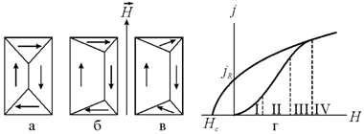
Рис. 7.17. Процесс намагничивания ферромагнетика

Весь процесс намагничивания ферромагнетика во внешнем поле можно разделить на несколько этапов (рис. 7.17). Рассмотрим кратко эти этапы.
1. В слабых полях наблюдается увеличение объема «выгодно» расположенных относительно внешнего поля доменов за счет доменов с «невыгодной» ориентацией (рис. 7.17, б). Если внешнее поле снять, то домены восстановят исходную форму и размеры. Эти процессы называют обратимым смещением границ доменов. На кривой зависимости намагниченности от напряженности поля (рис. 7.17, г) этот участок приблизительно соответствует пологой части I кривой намагничивания.
2. Если внешнее поле продолжает увеличиваться, то происходят необратимые процессы, которые возникают за счет препятствий, создаваемых дефектами кристаллической структуры. Чтобы преодолеть их действие, граница домена должна получить от внешнего поля достаточно большую энергию. Если снять внешнее поле, то дефекты помешают границам домена вернуться в исходное положение. Этот этап носит название необратимого смещения и на рис. 7.16, г он отвечает участку кривой II.
3. В области высоких полей намагничивание происходит за счет поворота намагниченности доменов по направлению поля (рис. 7.17, в). При этом намагниченность выходит на насыщение (техническое). Это процесс вращения, отмеченный на рис. 7.17, г римской цифрой III.
4. После этого наблюдается очень медленный рост намагниченности, т. к. при T  0 К тепловое движение не дает всем спинам доменов ориентироваться строго параллельно. В сильных полях наблюдается так называемый парапроцесс, который заключается в достижении параллельной ориентации спинов (на рис. 7.17, г это область IV).
Если после достижения намагниченности насыщения отключить внешнее поле (), то ферромагнетик не размагничивается полностью, а сохраняет остаточную намагниченность . Для достижения нулевой намагниченности требуется приложить размагничивающее поле H_{c}, называемое коэрцитивной силой.

Задача № 3.4.6
Укажите, следствием какого универсального закона являются диамагнитные свойства вещества. Почему парамагнетизм, в отличие от диамагнетизма, не универсален? Как зависит диамагнитная восприимчивость химического элемента от его места в Периодической системе элементов?
Диамагнетизм(диамагнетизм (от греч. dia… — расхождение (силовых линий), и магнетизм) — один из видов магнетизма, который проявляется в намагничивании вещества навстречу направлению действующего на него внешнего поля) универсален, в отличии от парамагнитизма (Парамагнетизм (от пара… и магнетизм), свойство тел, помещенных во внешнее магнитное поле, намагничиваться (приобретать магнитный момент)в направлении, совпадающем с направлением этого поля), так как он свойственен всем веществам.
Таблица Менделеева чётко разделяется на две компактные области: диамагнитную и парамагнитную, что особенно хорошо видно в длиннопериодном варианте. Граница раздела проходит по линии элементов с номерами 3 – 13 – 28 – 46 – 78 – 110 (литий – алюминий – никель – палладий – платина – дармштадтий).
Исходя из вида распределения диамагнитных и парамагнитных элементов в ПСЭ и с учётом приведенных выше замечаний, можно сделать следующие обобщения (в отношении элементов 7-го периода некоторые из данных обобщений являются гипотетическими):
1. За исключением 1-го периода, каждый период начинается с парамагнитного элемента и заканчивается диамагнитным (впрочем, и в 1-ом периоде водород в атомарном состоянии представляет собой классический пример парамагнитного вещества).
2. В коротких периодах (периоды 1 – 3) преобладают диамагнитные элементы, а в длинных (периоды 4 – 7) – парамагнитные.
3. В длинных периодах содержится одинаковое количество диамагнитных элементов (N_{d} = 8) в конце каждого периода, а количество парамагнитных элементов в начале каждого периода составляет N_{p} = N - N_{d}, где N – общее число элементов в периоде.
4. В 1-ом периоде оба s-элемента являются диамагнитными; во 2-ом периоде содержится один парамагнитный и один диамагнитный s-элементы; в каждом из остальных периодов оба s-элемента являются парамагнитными.
5. Все р-элементы являются диамагнитными, за исключением алюминия и магнитоамфотерных элементов .
6. В длинных периодах содержится одинаковое количество парамагнитных d-элементов – по 8 в начале каждого ряда d-элементов, и одинаковое количество диамагнитных d-элементов – по 2 в конце каждого ряда d-элементов.
7. Все f-элементы являются парамагнитными.
8. Все элементы 1 – 10 групп являются парамагнитными, за исключением бериллия.
9. Все элементы 11 – 18 групп являются диамагнитными, за исключением алюминия и магнитоамфотерных элементов .
Диамагнитный эффект, являющийся следствием закона индукции Фарадея: внешнее магнитное поле всегда создаёт в веществе такой индукционный ток, магнитное поле которого направлено против начального поля (Ленца правило). Поэтому создаваемый внешним полем диамагнитный момент вещества всегда отрицателен по отношению к этому полю.
Выстройте ответ в соответствии с поставленными вопросами и уберите все лишнее, добавив недостающее

Задача № 3.5.6
По приведённым кодовым и цветовым маркировкам определить номиналы и допуски радиокомпонентов:
– резисторы:
10K5D;
10,5кОм (+-5)%

826 Ом (+- 0.5)%нет, при 4 полосках не так
– конденсатор:
F47Y;
47 mF (-10 +100)нет
– катушки индуктивности:
391K;
390мкГн(+-20)%

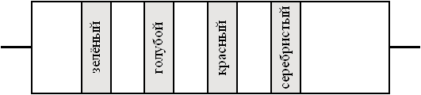
562 мкГн (+-10%)

Задача № 3.2.4

Определить (качественно), как будет изменяться время жизни дырок в кремнии n-типа при повышении температуры от комнатной до температуры, при которой наступает собственная электропроводность.

Если включить в электрическую цепь полупроводниковый элемент и начать его нагревать, то сила тока в цепи возрастает. Следовательно, сопротивление полупроводника уменьшается с ростом температуры. Почему это происходит?
При повышении температуры тепловые колебания атомов кремния становятся интенсивнее, и энергия валентных электронов возрастает. У некоторых электронов энергия достигает значений, достаточных для разрыва ковалентных связей. Такие электроны покидают свои атомы и становятся свободными (или электронами проводимости) - точно так же, как в металле. Во внешнем электрическом поле свободные электроны начинают упорядоченное движение, образуя электрический ток.
Чем выше температура кремния, тем больше энергия электронов, и тем большее количество ковалентных связей не выдерживает и рвётся. Число свободных электронов в кристалле кремния возрастает, что и приводит к уменьшению его сопротивления.
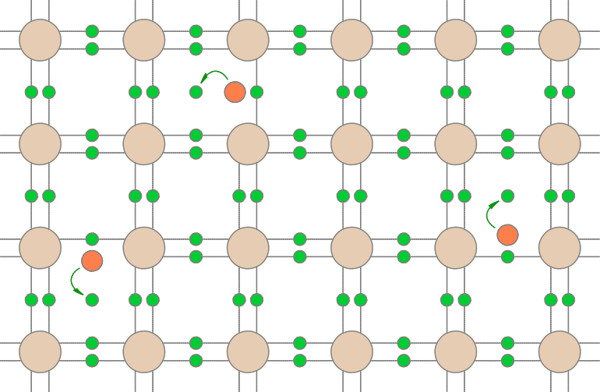
Разрыв ковалентных связей и появление свободных электронов показан на рис. 1. На месте разорванной ковалентной связи образуется дырка - вакантное место для электрона. Дырка имеет положительный заряд, поскольку с уходом отрицательно заряженного электрона остаётся не скомпенсированный положительный заряд ядра атома кремния.
Si Si Si Si Si Si
+

Si Si Si Si Si Si

Si +

+
Si Si Si Si Si

Si Si Si Si Si Si

Рис. 1. Образование свободных электронов и дырок

Дырки не остаются на месте - они могут блуждать по кристаллу. Дело в том, что один из соседних валентных электронов, <путешествуя> между атомами, может перескочить на образовавшееся вакантное место, заполнив дырку; тогда дырка в этом месте исчезнет, но появится в том месте, откуда электрон пришёл.
При отсутствии внешнего электрического поля перемещение дырок носит случайный характер, ибо валентные электроны блуждают между атомами хаотически. Однако в электрическом поле начинается направленное движение дырок. Почему? Понять это несложно.

На рис. 2 изображён полупроводник, помещённый в электрическое поле E . В левой части
рисунка - начальное положение дырки.

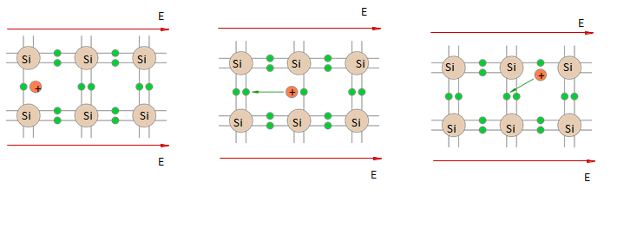
Сплошная вода, где резюме?

